浙江省S9联盟2021-2022学年高二上学期期中联考
地理学科 试题
1．本卷共8页满分100分，考试时间90分钟；
2．答题前，在答题卷指定区域填写班级、姓名、考场号、座位号及准考证号并填涂相应数字。
3．所有答案必须写在答题纸上，写在试卷上无效；
4．考试结束后，只需上交答题纸。
选择题部分
一、选择题 I（本大题共 20 小題，每小题 2 分，共 40 分。每小题列出的四个备选项中只有一个是符合题目要求的，不选、多选、错选均不得分）
当一个国家或地区65岁及以上人口占比超过 7%时，意味着进入了老龄化社会。据我国第七次人口普查，65岁及以上人口占比为13.50%，预计这个比重还会上升。据此完成 1～2题。
1．随着65岁以上老年人口占比的变化，我国可能会出现( )
A．产业结构调整 B．人口迁移加剧
C．就业压力紧张 D．社会负担减轻
2．我国为应对老龄化问题，目前可采取的有效措施是( )
A．取消计划生育 B．提高工资薪酬
C．鼓励国外移民 D．延迟退休年龄
目前中国大地上已经挖掘出了许多恐龙化石，我国的恐龙化石数量、种类、完整程度在世界各国中名列前茅。据此回答3～4问题。
3．恐龙化石最可能存在于（ ）
A．岩浆岩 B．沉积岩 C．变质岩 D．玄武岩
4．下列关于化石和地层的说法正确的是（ ）
A．研究化石是研究生命演化的重要途径
B．越古老的地层生物化石越高级越复杂
C．古生物活动的遗迹不可能形成化石
D．恐龙化石可能存在于古生代的地层中
读板块构造剖面示意图，完成5~6小题。
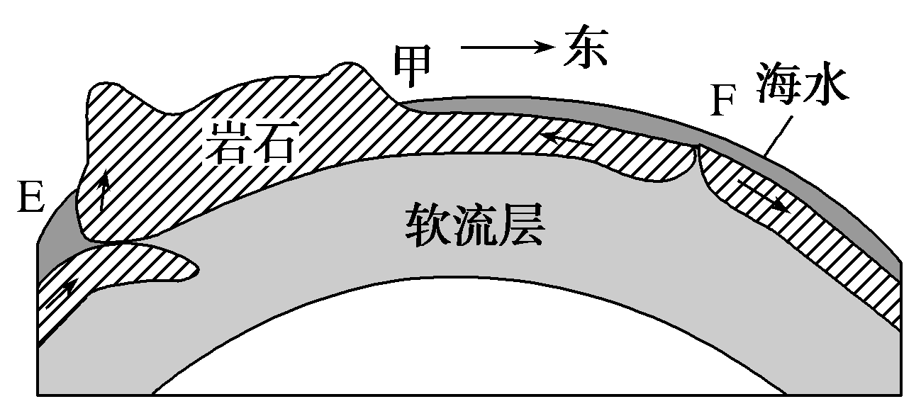
5．图中地理事物的描述正确的是（ ）
A．E处为板块的消亡边界 B．F处可能形成深邃的海沟
C．E处岩石年龄较F处新 D．F处地壳运动较E处活跃
6．若该图是根据地球实际情形进行的描绘，则图中甲板块最有可能为（ ）
A．印度洋板块 B．欧亚板块
C．南极洲板块 D．美洲板块
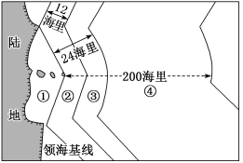
下图为海洋权益范围示意图。读图完成第7题。
7.根据《联合国海洋法公约》，数码所代表的海域,正确的是（ ）
A.①是领海 B.②是专属经济区
C.③毗连区 D.④是内水
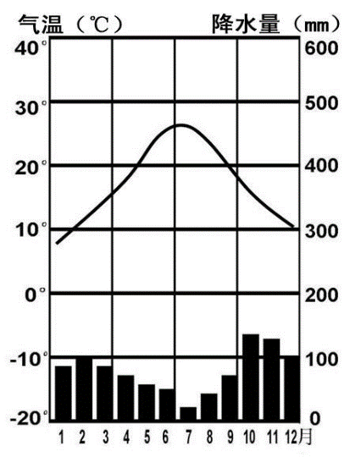
下图是某地气温曲线和降水柱状图，读图回答第8~9题。
8．图中所示的气候类型是（ ）
A．温带海洋性气候 B．地中海气候
C．亚热带季风气候 D．温带季风气候
9.关于该地植被的描述，正确的是（ ）
A．夏季盛叶，冬季落叶 B．树干高大，有板状根
C．叶子坚硬，叶片不大 D．湿季葱绿，干季枯萎
第32届夏季奥林匹克运动会于北京时间2021年7月23日晚上7点30分在日本东京正式开幕。据此回答10~11小题。
10．此时纽约(40°43′N,74°00′W)时间为（ ）
A．7月24日18时30分 B．7月23日6时30分
C．7月22日18时30分 D．7月22日6时30分
11．此日，下列说法正确的是（ ）
A．东京日出东南方向 B．北京昼短夜长
C．杭州昼长大于北京 D．悉尼日落西北
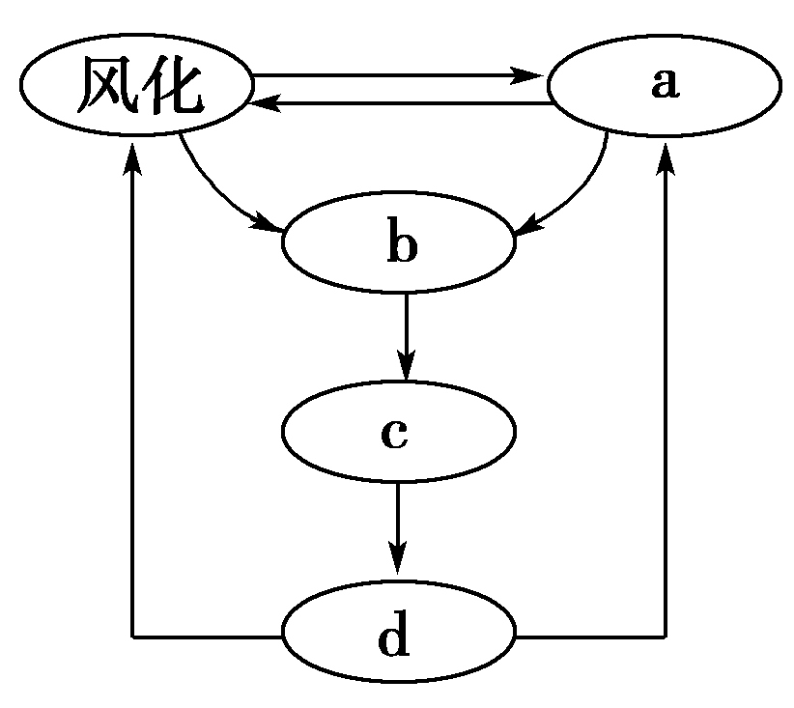
读五种外力作用相互关系示意图，回答12~13小题。
12．下列地貌与a、b、c、d所示外力作用对应正确的是（ ）
A．挪威峡湾—a B．东非裂谷—b
C．壶口瀑布—c D．黄土高原—d
13．沙尘暴发生时，“天昏地暗，日月无光”，造成此现象的外力作用属于（ ）
A．a B．b C．c D．d
下图为某地地层分布示意图,其中f层为岩浆形成的地层。据此完成14~15小题。
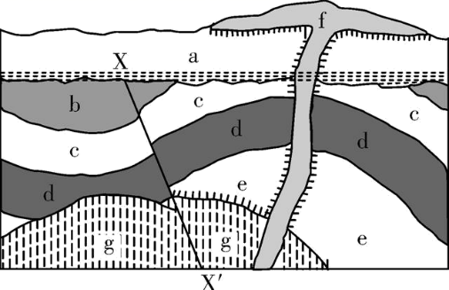
14．依图示信息可推断,地层的形成距今时间最短的应是（ ）
A．a B．b C．f D．g
15．依据图示信息，下列说法正确的是（ ）
A．断层发生在a岩层之后 B．c岩层没受过外力侵蚀
C．该地发生过岩层的拉伸 D．该地发生过地壳的抬升
读“全球近地面气压带和风带局部示意图”，完成16~17小题。
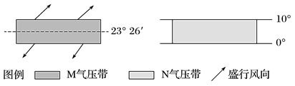
16．图中的M气压带是指（ ）
A．南半球副极地低气压带 B．北半球副热带高气压带
C．南半球副热带高气压带 D．北半球副极地低气压带

17．M、N所反映的时间与季节（北半球）的叙述，正确的是（ ）
A．M表示3月份、春季 B．N表示7月份、夏季
C．M表示12月份、夏季 D．N表示1月份、冬季
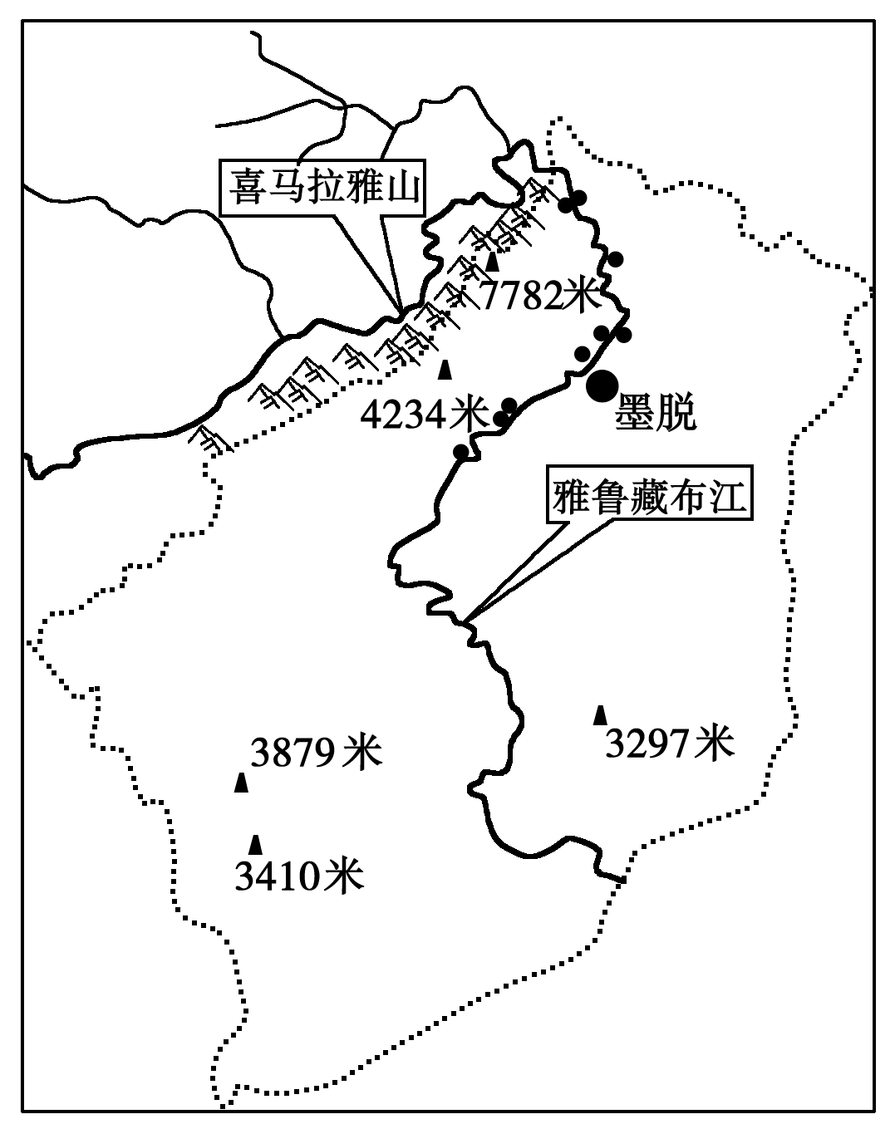
墨脱公路工程于2011年竣工。中国唯一不通公路的县——墨脱县实现了公路通达。结合下图，回答18～19题。

18．关于墨脱县通公路最晚的原因，下列描述正确的是( )
A．交通需求不足 B．资金条件不足
C．自然条件恶劣 D．科技条件落后
19．青藏高原的聚落主要分布在河谷地区，其主导区位因素是( )
A．海拔较低，温度较高 B．地形平坦，交通便捷
C．临近河流，水源充足 D. 土层深厚，土壤肥沃
我国沿海某省一个课外小组某日测得当地日出、日落时间分别为北京时间6:40、16:40。据此完成第20题。
20.该地的经度约为（ ）
A．120°E B．125°E
C．115°E D．110°E
二、选择题Ⅱ（本大题共5小题，每小题3分，共15分。每小题列出的四个备选项中只有一个 是符合题目要求的，不选、多选、错选均不得分）
下图为我国某河谷1月份晴天平均气温时空分布图。读图完成第21题。
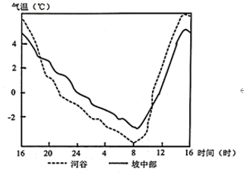
21. 该地区空气质量较好的时段为（ ）
A. 12时至18时 B. 20时至次日10时
C. 次日4时至16时 D. 16时至次日16时
大自然简直就是一个神奇的魔术师,把地球表面的景观塑造得如此惟妙惟肖,令人叹为观止。读下面南斯拉夫的“猫咪”山图,回答第22题。

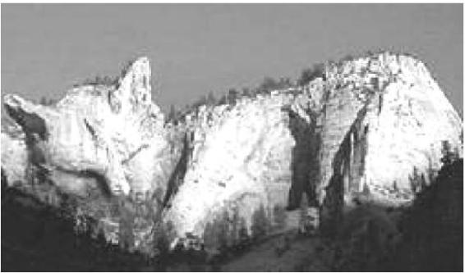
22.形成“猫咪”山形态的根本力量来源于( )
A. 流水侵蚀 B. 岩浆活动
C. 大气运动 D. 太阳辐射
无风带是指无盛行风向，气流以垂直运动为主的地区。图示为“7月无风带分布示意图”，箭头表示该地区7月盛行风向。读图完成23~24小题。
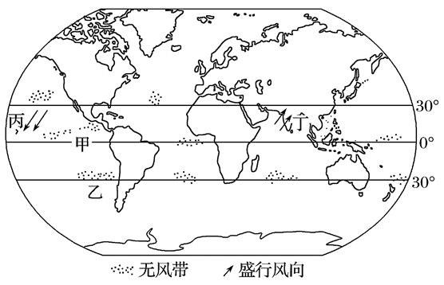
23．下列关于甲、乙无风带的说法，正确的是（ ）
A．天气状况基本相同 B．形成原因相同
C．气流垂直运动不同 D．气候特征相同
24．下列关于丙、丁盛行风向的说法正确的是（ ）
A．丁地盛行风可能影响我国的西南地区
B．丙地盛行风越过赤道，形成东南信风
C．丁地盛行风强弱与夏威夷高压有关
D．在丙地盛行风作用下，形成赤道逆流
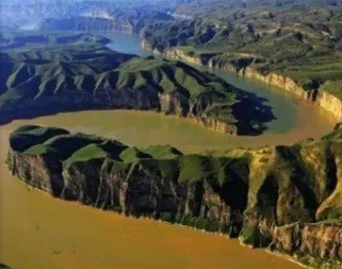
近乎环形的弯曲河流被称为蛇曲，一般形成在地形相对平坦、落差不大、地面物质软硬适中、松散适度的草原或湿地上，很难发育在岩石中。但在黄河河口以下晋陕边境，太行山、吕梁山等山脉中，也形成了壮观的“嵌入式蛇曲”，也称“曲峡”，见下图。据此完成第25题。
25．关于图中“曲峡”的成因，下列描述正确的是（ ）
①地壳下降 ②地壳抬升 ③风力侵蚀 ④流水侵蚀
A．①③ B．①④
C．②③ D．②④

非选择题部分
三、非选择题（本大题共4小题，共45分）
26. 阅读材料，完成下列问题。（10分）
材料一：鼓浪屿西南沙滩上屹立着的一块巨岩,属于中粒花岗岩。中间有一个大岩洞,潮涨潮落,海浪拍打这个岩洞时,发出咚咚声响,俨如击鼓,人们称它为“鼓浪石”。
材料二：左下图为“岩石圈物质循环示意图”,右下图为鼓浪石。
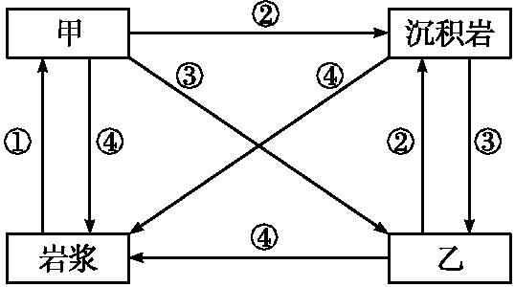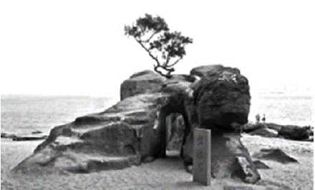

（1）图中甲、乙分别代表▲和▲。 岩浆来源于地球内部的▲圈层。（3分）
（2）图中①②③④中能量来自地球内部的有▲，来自地球外部的有▲。 （2分）
（3）鼓浪石按照岩石的成因属于▲，该岩石变质后会形成▲。从地质作用的角度分析形成鼓浪石的过程。（5分）

27. 阅读材料，完成下列问题。（13分）
下图为“气压场中风形成示意图”和“北半球某区域等压线分布图”,回答下列问题。
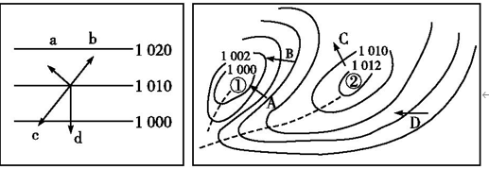

（1）图中c表示 ▲;a表示 ▲。形成风的原动力是▲（填字母）。（3分）
（2）图示气压场在▲半球(填“南”或“北”)， A、B、C、D四个箭头能正确表示当地风向的是▲,其风向是▲。 （3分）
（3）图中A、D两处相比, ▲处风力较大,其原因是▲。（2分）
（4）图中①地气温日较差较▲，试分析其原因。（5分）

28．阅读材料，回答下列问题。（12分）
下图为东南亚部分区域图。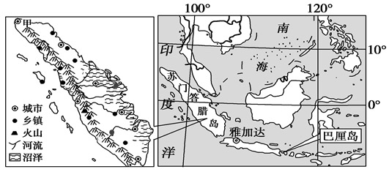

- 说出苏门答腊岛的地形特征。（3分）
- 苏门答腊岛的气候类型为▲，其成因是▲，气候特征是▲，植被类型为▲。（4分）
(3) 据图概括苏门答腊岛聚落的分布特点并简述其主要原因。（5分）

29．阅读材料，完成下列问题。（10 分）
材料一：格库铁路是一条客货共线的电气化铁路，被誉为“大漠新丝路”，线路全长 1206 公里，总投资 376 亿元。下图为格库铁路及周边区域略图。
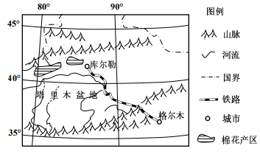
材料二：传统的棉花采收是人工从棉株上把棉花摘下来,再除去棉花上的杂物，费时费力， 机械化采收可以大大节省人力。新疆棉花种植面积约占全国的 79%，近年来，新疆棉花采收的 机械化水平越来越高。
（1）图示区域河流参与的水循环类型为 ▲ ；该地区冬季气温低，冰雪融化少，易导致河流出现 ▲ 现象。（2 分）
（2）分析格库铁路设计为客货共线的原因。（4 分）
（3）图示地区棉花主要分布在 ▲ （地貌名称）。从劳动力角度，说明新疆棉花实施机械化采收的原因。（4分）

浙江省S9联盟2021-2022学年高二上学期期中联考
地理学科 答案
一．选择题 I
1 | 2 | 3 | 4 | 5 | 6 | 7 | 8 | 9 | 10
A | D | B | A | A | D | C | B | C | B
11 | 12 | 13 | 14 | 15 | 16 | 17 | 18 | 19 | 20
D | A | B | C | D | B | B | C | A | B
二、选择题Ⅱ
21 | 22 | 23 | 24 | 25
A | D | C | A | D
三、非选择题（本大题共4小题，共45分）
26、（10分）
(1)岩浆岩 变质岩 地幔（上地幔）（3分）
(2)①③④ ②（2分）
(3)岩浆岩 （1分）（火成岩） 片麻岩（1分） 岩浆侵入地层形成花岗岩（1分），后经地壳抬升，花岗岩露出地表（1分），长期遭受海浪侵蚀，形成鼓浪石（1分）。

27、（13分）
(1) 风向 地转偏向力 d （3分）
(2) 北 C 东南风（2分）
(3)A （1分） 等压线较密集,水平气压梯度力较大,风力大（2分）
(4)小（1分） 多阴雨天气，白天多云,大气对太阳辐射削弱作用多,到达地面的太阳辐射弱,气温低（2分）;夜晚多云,大气逆辐射作用强,返还给地面的热量较多,气温低,因此昼夜温差较小（2分）。

28、（12分）
(1)地形特征：西南部为山地，东北部为平原（1分）；地势西南高，东北低（1分）；西部海岸线较平直，东部海岸线较曲折。（1分）有火山地貌分布。（1分） （四选三）
（2） 热带雨林气候（1分） 常年受赤道低气压带控制，盛行上升气流 （1分） 全年高温多雨（1分）。 热带雨林（1分）。（4分）
(3)分布特点：西南部和北部多沿海分布，东部多沿河流分布。
主要原因：①地形平坦；②水源充足；③交通便利。（5分）

29．（10分）
（1）陆上内循环（陆地内循环）（1分） 断流（1分）
（2）当地人口、城镇少，市场需求量小（2分）；客货共线可降低建设成本（2分）。
（3）冲（洪）积扇（1分） 传统的棉花采收需要大量劳动力（1分），而新疆劳动力短缺（1分），劳动力成本不断提高（1分），机械化能解决上述问题。

